Les créations mathématiques
dans ma classe

Claude Beaunis – juillet 2003

J’ai longtemps pratiqué les mathématiques d’une façon extrêmement traditionnelle, car je ne concevais pas qu’on puisse les enseigner autrement. Tandis que, dans d’autres matières, je tentais d’intéresser plus les enfants (écriture de romans collectifs, quoi de neuf, jeux de lecture, informatique, travail personnel en orthographe, jeu d’échecs…), en maths, je suivais le livre pas à pas : étude de situations – explication – exercices – problèmes. L’étude de situation devait être bien sûr rapide car j’avais mon « programme » à boucler. A la fin de ce cycle, soit les enfants avaient compris, soit ils ne l’avaient pas, et c’était trop tard pour eux, car on ne revenait pas sur cette notion. Lors des contrôles, j’avais donc tout l’éventail, des « bons en maths » aux « nuls ».

Individualisation des apprentissages

Suite à un stage « pédagogie Freinet », j’ai tenté d’individualiser un peu plus : les leçons restaient collectives et je suivais toujours mon livre de math, mais j’ai introduit, pendant le temps de travail personnel, une partie « maths ». Au début, j’ai lancé les fichiers opérations Freinet (CEL) et les enfants faisaient les opérations à leur rythme. Peu à peu, j’ai remplacé les « contrôles » par des « brevets » sur des points précis : par exemple, il existait un brevet « mesures de longueur », « divisions », etc. On passait le brevet tous ensemble, je mettais une appréciation (A, B, C, D). Les enfants pouvaient ensuite repasser ce brevet, s’ils avaient une mauvaise « note », lors du travail personnel. De cette façon, les enfants en difficulté à un certain moment pouvaient revenir sur une notion mal comprise, et ne pas rester sur un échec. J’ai pu noter une petite amélioration quant à la motivation des enfants, mais ce travail restait cependant un peu artificiel, déconnecté de la pratique habituelle de la classe. Le temps de travail personnel étant limité, ils n’avaient pas souvent la possibilité réelle d’aller à leur rythme. De plus, je ne pouvais pas m’occuper de tous à la fois, et certains « bricolaient » sans réellement avancer.

Au bout de plusieurs années de cette organisation un peu bâtarde, j’ai refait un autre stage « Freinet » où j’ai pu récupérer des fichiers élaborés par les collègues du cycle 3 de l’école Ange Guépin de Nantes : ces fichiers étaient organisés de la façon suivante :
1. une fiche d’apprentissage comprenant une « leçon » sur une notion précise, suivie de différents exemples. Lui succédait une partie « exercices », puis un test autocorrectif.
2. des « brevets » correspondants, à passer un peu plus tard, validant ou non l’apprentissage de la notion. Si la notion était acquise (80% des items réussis), l’enfant obtenait un feu vert et devait coller une gommette verte à l’endroit correspondant de son plan de formation. De 50 à 80%, il devait colorier en orange et moins de 50% en rouge. Dans ces deux derniers cas, il devait repasser ce brevet plus tard, après avoir refait la fiche d’apprentissage, ou s’il se sentait prêt.
3. des fiches de recherche sur une notion donnée.

Dès que j’ai eu ces fiches disponibles, j’ai su que je pouvais arrêter mes « leçons-exercices » collectives. J’ai organisé le travail de la façon suivante :
- on se met par deux, si possible, pour travailler sur une notion. On l’étudie ensemble, et si on ne comprend pas, soit on demande de l’aide à quelqu’un qui a déjà son brevet, soit on demande au maître. On fait les petits exercices chacun de son côté, on compare, on discute. On finit par faire le test chacun de son côté, qu’on fait corriger au maître ou qu’on corrige tout seul.
- Plus tard, on passe le brevet correspondant.

J’ai bien sûr bien vite dû adapter cette façon de fonctionner : pour faire passer certains caps, l’apprentissage de certaines notions, une « leçon » classique était nécessaire. J’ai donc prévu dans l’emploi du temps une ou deux « leçons » par semaine, mais toujours très courtes (15 à 20 minutes), ces leçons étaient faites, soit à la demande (assez rare), soit par rapport au « programme ». Pour poursuivre, les enfants devaient faire la fiche d’apprentissage correspondante, qui avait été « dégrossie » par mes explications : une ou deux fiches d’apprentissage obligatoire étaient alors inscrites dans le plan de travail de la semaine.

J’ai utilisé cette façon de fonctionner plusieurs années (je l’emploie toujours d’ailleurs en partie, en particulier en français). Mais, si c’est un progrès quant à la prise en charge par les enfants eux-mêmes de leurs apprentissages, peu de place est malgré tout laissée à la construction réelle des savoirs, et il s’agit malgré tout d’apprendre et reproduire des notions et des situations déjà pensées et formatées par l’adulte.

Plus loin dans la pédagogie Freinet

La pédagogie Freinet, pédagogie centrée sur l’enfant, s’appuie sur un certain nombre de principes, essentiels dans les apprentissages :
- Individualisation et Personnalisation
- Expression – création
- Tâtonnement expérimental
- Communication
- Coopération – entraide
Ci-après, quelques « invariants » de Freinet qui me semblent convenir particulièrement à la démarche à adopter.

Invariant n° 11 |  | La voie normale de l'acquisition n'est nullement l'observation, l'explication et la démonstration, processus essentiel de l'Ecole, mais le Tâtonnement expérimental, démarche naturelle et universelle.

Invariant n° 13 |  | Les acquisitions ne se font pas comme l'on croit parfois, par l'étude des règles et des lois, mais par l'expérience. Etudier d'abord ces règles et ces lois, en français, en art, en mathématiques, en sciences, c'est placer la charrue devant les boeufs.

Invariant n° 21 |  | L'enfant n'aime pas le travail de troupeau auquel l'individu doit se plier comme un robot. Il aime le travail individuel ou le travail d'équipe au sein d'une communauté coopérative

Si on fait le bilan de ma façon de fonctionner à l’époque, on s’aperçoit les seuls critères pris en compte étaient l’individualisation et la coopération. Manquaient les parties « expression-création », « tâtonnement expérimental » et « communication ».

Au fil des ans, j’ai tenté différentes approches des mathématiques permettant plus ou moins de fonctionner selon ces critères.

J’ai tout d’abord créé un fichier d’énigmes mathématiques, d’après des situations rencontrées sur Internet, des réutilisations de rallyes mathématiques auxquels la classe avait participé, etc. J’ai également mis en place des fichiers de logique, à certaines périodes de l’année.

J’ai créé un fichier de dessins géométriques à reproduire, avec des indications de construction ou non.

J’ai mis en place les fichiers numération-opération PEMF, qui me semblent particulièrement convenir à la démarche expérimentale : chaque fiche est composée d’un recto, avec une situation, sans explication, et d’un verso, avec des exercices à faire. Pour pouvoir les réaliser, il faut avoir compris la démarche de la partie recto. J’ai donc peu à peu remplacé, pour les parties du programme le permettant, les fiches d’apprentissage d’Ange Guépin par le fichier numération-opération. Les deux tests proposés en fin de série permettaient de valider ou non l’acquisition de la notion.

Parallèlement, j’ai fait plusieurs autres essais de math plus créatives : j’avais vu plusieurs fois Paul Le Bohec animer des séances de « textes libres mathématiques », et j’ai donc tenté de fonctionner de cette façon. Je demandais à chaque enfant, lors d’une séance, d’inventer chacun quelque chose de mathématique. Je prenais ensuite trois ou quatre créations qui me semblaient prometteuses, je demandais aux enfants choisis de reproduire ce qu’ils avaient fait au tableau, et les autres élèves devaient « deviner » ce que l’auteur avait pensé. Voici quelques-unes de ces créations, avec la solution :
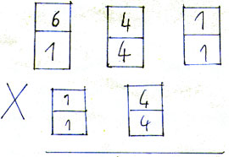 | 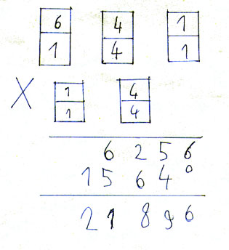
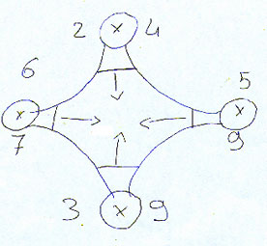 | 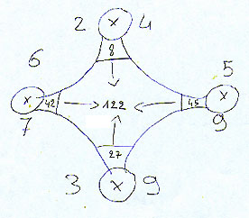
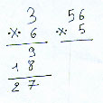 | Pour trouver le résultat, il faut additionner les deux nombres pour le premier étage (3 + 6), puis multiplier les deux nombres (3 x 6) et additionner le tout.  solution du deuxième :  56 + 5 = 61  56 x 5 = 280  total = 61 + 280 = 341
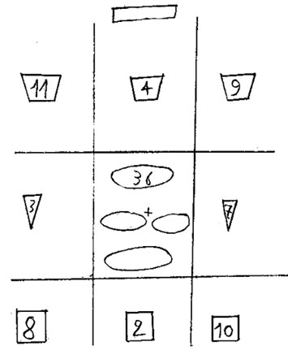 | 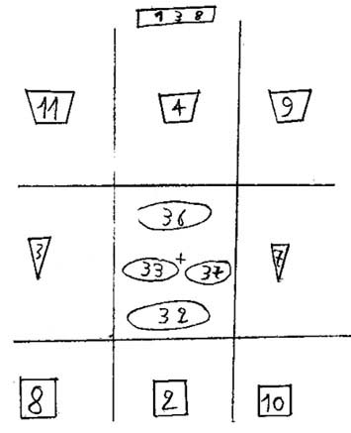  Il faut d'abord trouver les quatre nombres au centre : il faut additionner les trois nombres sur les côtés et ajouter le nombre de côtés des figures.  Par exemple : 11 + 4 + 9 = 24  11 est dans une figure à 4 côtés, 4 aussi et 9 également : ça fait 4 + 4 + 4 = 12  le nombre qui correspond est donc 24 + 12 = 36  On fait la même chose sur les autres bords et on additionne le tout!

Voici quelques autres exemples de réalisations (sans les solutions !):
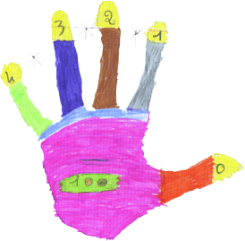 | 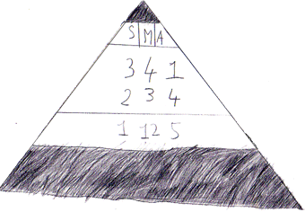
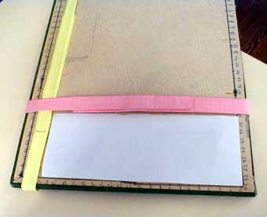 | 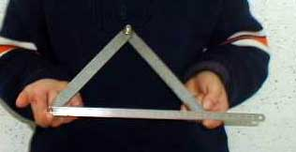

Face à ces situations, mon attitude d’enseignant change : je suis dans la situation de mes élèves, je ne sais pas ce qui va sortir de la situation examinée, je ne suis plus forcément celui qui sait, et qui veut que les autres trouvent sa solution bien formatée. Mon rôle est de permettre le questionnement, donner éventuellement des précisions ou de rectifier des erreurs (encore que…). C’est une situation déstabilisante ! Je reviendrai sur ce point plus tard.

Pendant deux ans, je pratique ces séances à l’occasion, trois ou quatre fois dans l’année : je fais quelques constatations :
- La majorité des enfants rentrent dans ce type de création sans problème, contrairement à ce que j’aurais pu croire.
- Par contre, certains reproduisent lors d’une autre séquence ce qu’ils ont vu la fois précédente.
- C’est moi qui choisis les créations : il y a donc déjà un jugement de valeur sur ce qui est créé de ma part. Les enfants dont le travail n’a pas été choisi manifestent leur déception.
- Il y a une bonne participation : beaucoup veulent savoir ce qui est caché dans les énigmes proposées.
- Par contre, même si l’activité proposée peut inciter certains enfants à s’intéresser un peu plus aux mathématiques qui deviennent une matière plus vivante, il n’y a pas de lien avec le reste du « programme » de math.

Ces séances me servent de ballon d’essai : je suis lent à mettre les choses en place, je veux me rendre compte par moi-même des difficultés, et chercher ensuite des solutions. Par contre, je n’abandonne pas, je garde l’idée dans un petit coin de mon cerveau, prête à resservir quand j’aurai atteint la maturité nécessaire. Pendant deux ans, nous en resterons à ce stade.

Autre essai : la recherche de situations mathématiques dans la classe. Selon Freinet, les enfants dont nous avons la responsabilité en classe sont des enfants, et non simplement des élèves. Ils n’activent pas simplement leurs compétences d’élèves en classe, mais réagissent de façon globale : l’affectivité, la socialisation, interfèrent dans les processus d’apprentissage. C’est pourquoi il nous faut tenter de rendre les mathématiques vivantes en proposant des recherches à partir de la vie de la classe.
J’ai donc tenté de devenir attentif aux situations mathématiques rencontrées dans notre vie de tous les jours, en partant des recherches des enfants, de leurs exposés, du « quoi de neuf », de leurs erreurs, de leurs bricolages, etc. De temps en temps, je leur proposais donc une série de « situations mathématiques ». Voici comment je les présentais sur le site Internet:

Pendant notre vie quotidienne dans la classe, nous avons l'occasion de vivre des situations mathématiques, sans même nous en apercevoir. Claude essaie de les repérer et de les noter. Il nous propose ensuite ces situations en les accompagnant de défis mathématiques. Nous choisissons les défis que nous voulons mais nous devons ensuite expliquer nos découvertes à la classe.

Voici quelques situations (le nombre de bonhommes indique la difficulté) :
Jeudi, Cyril m'a demandé comment partager la feuille de mots. Je lui ai dit de mesurer la largeur de son cahier et de la partager en trois.
défi n° 1:Quelle sera la largeur de chacune des colonnes du cahier de mots.
défi n° 2 : Quelle serait la largeur de chacune des colonnes si on partageait une feuille de papier A4 en trois parties égales?

Pour préparer le jeu " bandits contrebandier " de lundi, Marine a pris des feuilles A4 et les a partagées en huit parties égales.
défi n° 4 : comment appelle-t-on chacune des huit parties obtenues (le nom de la fraction)?
défi n° 5 : trouve plusieurs façons de partager une feuille A4 en huit parties égales.
Dans leur exposé, Myriam et Elsy nous ont dit que l'ours blanc pouvait courir à la vitesse de 30 km à l'heure.
Défi n° 8 : Quelle distance l'ours blanc peut-il parcourir en 2 heures, en 3 heures ?
Défi n° 9 : Quelle distance peut-il parcourir en 30 minutes, en 10 minutes.
Karine a mesuré la distance entre l'armoire et l'autre bout de la classe (sous le bureau). Elle a mesuré cette distance avec ses pieds et a trouvé que cette distance faisait 26 pieds.
Défi n° 27 : Quelle est la longueur du pied de Karine ?
Défi n°28 : Au moyen-âge, on utilisait comme unité de mesure le pied et le pouce. Un pied valait à peu près 33 cm et le pouce 2,7 cm.
Le maître mesure 5 pieds 8 pouces.
Quelle est sa grandeur en mètres ?
Défi n° 29 : combien mesures-tu en pieds et en pouces ?

Ces « défis » étaient proposés à la classe partagée en groupes pendant un temps donné. Ils étaient ensuite ajoutés à un fichier « problèmes » à faire pendant le temps de travail personnel, selon les indications du plan de travail.

Cette expérience n’a duré qu’un an : je ne l’ai pas reproduite depuis, non que je la juge mauvaise (au contraire !), mais par manque d’attention de ma part. Elle a disparu sans que je m’en rende vraiment compte !!! Peut-être aussi ai-je jugé que j’étais le seul véritable chef d’orchestre de cette activité et qu’il faudrait s’y prendre autrement : pourquoi pas ne donner que la situation de départ et demander aux enfants d’inventer eux-mêmes leurs défis pour ensuite les proposer aux autres : à voir !

Une année de créations mathématiques

En août 2002, j’ai participé au congrès de l’ICEM – Pédagogie Freinet à Talence. J’y ai pu suivre un atelier sur les « créations mathématiques ». Là, j’ai eu le déclic : j’ai tout de suite vu l’organisation possible de la classe pour baser la plupart des apprentissages sur des créations maths. D’autres collègues du groupe de Loire-Atlantique ont aussi vu les possibilités qui s’offraient. J’ai donc décidé de relever le pari, et je crois que j’y ai réussi.

En début d’année donc, dès le 6 septembre, j’ai distribué un cahier, noté « cahier de créations mathématiques », et fait recopier sur la première page l’intitulé suivant :
Vous devez créer quelque chose de mathématiques, avec des signes, des opérations, des chiffres et des nombres, des symboles à inventer, des outils comme le double décimètre, l’équerre, le compas…
Je précise que j’hérite d’un CM1 « normal », d’un niveau très hétérogène, dans une école classée « à favoriser ». Je suis leur premier enseignant « Freinet ».
Ils se lancent donc et font leur première création, un peu interloqués tout de même et ne sachant pas trop ce que je veux. Ils me la montrent, je ne fais pas de commentaire, et ils la collent dans le cahier.
Un peu plus tard, je partage la classe, un peu au hasard, en quatre groupes. On établit le passage suivant :
lundi groupe A – B ➔ on voit les inventions de A
mardi : groupe C-D ➔ on voit les inventions de C
jeudi : groupe A – D ➔ on voit les inventions de D
vendredi : groupe B- C ➔ on voit les inventions de B
Ainsi, tout le monde aura la possibilité de voir sa création examinée durant la semaine.

Et voilà la première séance. Tous les enfants du groupe A ont dessiné leurs trouvailles au tableau. Il faut se lancer. Les deux premiers groupes s’installent pendant que les autres font leur travail personnel, non sans s’intéresser à ce qui se passe au tableau bien sûr !
Pour bien se rendre compte de la façon de fonctionner, je propose d’examiner tout d’abord les premières créations.

Groupe A :
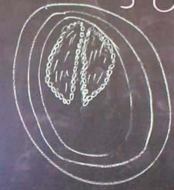 | Ca commence fort ! Que va-t-on pouvoir sortir de cette création de Sabrina ? Je suis tout de suite dans le bain : il s’agit d’un renversement complet pour l’instit traditionnel que je suis(20 ans de traditionnel pur et dur en maths, ça compte, et ça crée des réflexes). Je ne suis plus celui qui domine, qui sait, qui a prévu quelle tranche de connaissance on va examiner aujourd’hui ! Je ne suis plus celui qui apporte tout, il va falloir me trouver un autre rôle.  Au bout d'un certain temps, les enfants s'aperçoivent qu'il y a trois formes différentes : des traits (18), des petits ronds (69)et trois grands ronds. Je note le tout au tableau.  Ceci dit, le silence persiste un peu. Gêné par celui-ci, j'interviens alors en disant que pour moi les grands ronds sont des millions, les petits ronds des mille et les petits des unités.  Ce qui donne la lecture suivante:  3 millions 69 mille 18(ou 3 069 018)  Dès la première création se trouve donc posé le rôle du maître dans cette activité : on voit que je n’ai pas pu résister, que j’ai amené très rapidement mon interprétation. Faut-il le faire ? Je pense qu’il faut être pragmatique, et se permettre quelquefois d’apporter sa propre idée, comme une interprétation parmi d’autre. Pour ce faire, il faut « sentir » quand le moment est adéquat. Pour ce premier exemple, il ne l’était pas bien sûr, mais il fallait lancer l’activité.
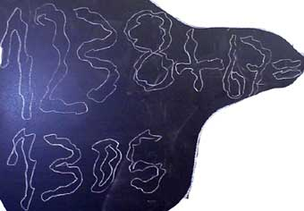 | On passe à la deuxième création. Anouk, une très bonne élève, a dessiné ce qui pour elle est la représentation classique des mathématiques : une opération. Elle a un peu déformé les chiffres pour obéir à cette consigne étrange de « création ».  Je note au tableau les informations suivantes :  - Nombres  - Opération  - Addition  - Signes « + » et « = »  Le vocabulaire mathématique commence à apparaître, même si la définition des mots n’est pas effective (nombre – opération – signe). Dans les créations futures, nous serons amenés à nous interroger sur la signification précise de ces mots.
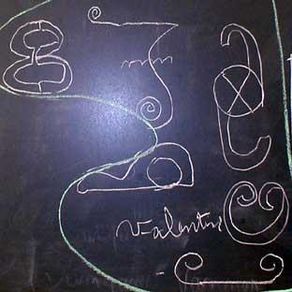 | Valentin a tout de suite compris les nouvelles possibilités que lui ouvraient les « créations maths ». Voyons mon compte-rendu de l’époque :  Valentin a beaucoup travaillé sa création, et nous n'en voyons qu'une partie : il a aussi inventé des opérations à partir des chiffres créés.  On réfléchit tout d'abord par le chiffre en haut à gauche : on croit que c'est un huit, mais Valentin nous dit que c'est un trois! Il en a dessiné un « à l'envers ». En réfléchissant, on s'aperçoit qu'on a déjà vu ça : il s'agit de la symétrie. Vincent essaie de recréer un trois dessiné sur une feuille en l'inversant. On vérifie en pliant la feuille : il s'est trompé car les deux trois ne se superposent pas.  On devine les autres chiffres : un sept, un neuf, un six, un zéro et le signe = tout en bas.  Valentin a créé plusieurs opérations avec ses nouveaux signes.  Un nouveau mot de vocabulaire : le chiffre. La notion de symétrie émerge chez quelques-uns : reste de l’an passé.

Dans les deux autres créations examinées ce jour-là, on voit également de nouveaux chiffres apparaître, des opérations, etc.

Comment cela se passe-t-il concrètement ? Je suis au tableau, les enfants sont assis sur des chaises autour de moi. Je demande quelle est la création qu’ils veulent examiner en premier. Nous la regardons, trouvons ce qu’il y a de mathématiques, ou nous essayons de comprendre les intentions de l’auteur. Je note tout au tableau au fur et à mesure. A la fin, nous donnons la parole au créateur qui rajoute ou pas quelque chose. Lors de créations suivantes, plus tard dans l’année, les enfants devront pendant 5 à 10 minutes choisir une des créations et noter ce qu’ils voient avant l’examen collectif.
Quand nous avons observé chacune des créations (ou quand c’est l’heure : nous nous sommes fixés 40 minutes), nous désignons un enfant chargé de raconter aux autres ce qu’on a trouvé dans une création. Je recopie tout ce qui est au tableau, ce qui est très important : chacune des créations compte, et je tente de faire la synthèse. Voici mes notes :
Notions abordées lors de cette séquence :
La symétrie
Les grands nombres
La notion de chiffre
La notion de nombre
La notion d’opération
l’égalité
Notions qui auraient pu être abordées
Ligne fermée
Comparaison de nombres
Exercices à proposer
Attendre un peu l’accumulation de créations auxquelles se référer.
Le lendemain, le compte-rendu de cette première séquence a été imprimé et est affiché. C’est le premier élément de notre culture mathématique de classe qui vient de se constituer. Nous pourrons désormais nous y référer (vous vous rappelez la création de Marion, quand elle a obtenu un parallélogramme avec deux séries de droites parallèles…).
Groupe C
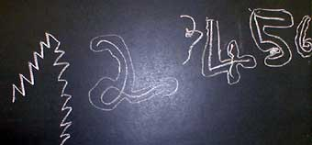 | Voici les commentaires écrits à propos de cette création :  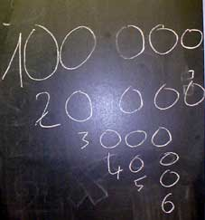  Laurine : Nous voyons six chiffres. Ils forment un nombre.  Comment lire ce nombre? Adrien propose de le décomposer (figure 2).  Comment faire pour que ce soit plus facile de le lire? Il faut créer un espace à l'endroit des mille.  123 456  Cent vingt-trois mille quatre cent cinquante six.  Quel a été mon rôle dans l’examen de cette figure ? Tout d’abord, préciser le vocabulaire, les enfants confondant « chiffre » et « nombre ». J’ai fait rechercher la différence entre les deux, et certains ont fini par trouver. Mais le fait que l’on introduise une définition mathématique, qu’on explicite une notion ne signifie pas bien sûr que tout le monde ait compris. Mais ce terme sera repris une, deux, dix fois lors d’étude de créations, et redéfini à chaque fois ce qui fait qu’insensiblement la grande majorité de la classe s’imprègnera de tout ce vocabulaire.  J’ai aussi posé la question « Comment faire pour que ce soit plus facile de le lire? ». Il s’agit d’aller toujours plus loin, d’amener les enfants à creuser la situation, à mobiliser leurs connaissances pour résoudre les problèmes. Par contre, il ne faut pas vouloir faire découvrir forcément tout ce qu’on peut trouver… Tout est une question de mesure.
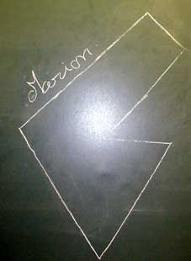 | Marion : on voit des « traits » droits.  ==> information de Claude,ces traits s'appellent des segments de droite (=morceaux de droite). On en voit six.  On voit un angle droit. Adeline vérifie avec l'équerre. On croit qu'il y a une autre angle droit, mais en vérifiant, on s'aperçoit que ce n'en est pas un.  On découvre cinq autres angles.  Les enfants confondent angle et angle droit : pour eux, tout ce qui est angle est angle droit. Nous abordons ici un des autres aspects de l’étude des créations maths : faire émerger les représentations. Mon rôle ici est de rectifier et de proposer le bon vocabulaire. Mais, souvent, les représentations mentales erronées ont la vie dure et il ne suffit pas d’une rectification. Comme nous redonnons la définition à chaque fois, les représentations changent peu à peu.
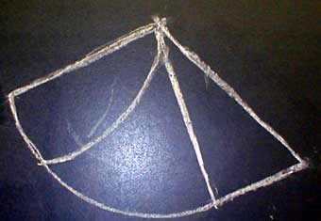  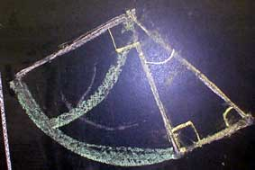 | Eloïse : on commence par voir un cercle, non! Un demi cercle. Non!un quart de cercle. Claude précise que c'est arc de cercle (= un morceau de cercle). On en aperçoit bientôt un deuxième. (en jaune sur la deuxième figure.  On voit ensuite un triangle(en jaune). On voit deux angles droits qu'on vérifie. On trouve qu'il y a quatre segments de droite, et deux autres angles.  On discute pour savoir ce que c'est qu'un angle, et on trouve que c'est formé avec deux « droites » qui se touchent.  Dans l’examen de cette création, on peut noter un réinvestissement immédiat du vocabulaire acquis dans la création précédente. Les enfants sont fiers d’utiliser ce nouveau vocabulaire : ils se l’approprient immédiatement. On peut noter que le vocabulaire va devenir de plus en plus précis.

Suivent deux autres créations : l’une avec des opérations et une erreur intéressante (2 – 5 =0), l’autre avec des lettres, que nous ne savons pas trop décrypter. Voici mon bilan de cette séance :
Notions abordées lors de cette séquence :
- décomposition de nombre
- segments de droite
- angles
- angles droits
- sens de la soustraction
- cercle - arc de cercle
- triangle
- La symétrie
- Les grands nombres
Notions qui auraient pu être abordées
- triangle rectangle
- polygones
Exercices à proposer
Attendre un peu l’accumulation de créations auxquelles se référer.
Groupe D

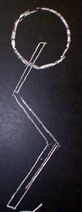 | Axel : on commence par reconnaître des signes dans cette figure:  un 0, trois 1, le signe <, le signe >  On se rappelle que la pointe est toujours tournée vers le plus petit.  On voit un cercle, et huit segments de droite.  Amélie décide que ce signe est un nouveau chiffre : le chiffre quatre-vingt. On s'amuse un peu à rajouter plusieurs signes l'un après l'autre et à se demander combien ça fait:  2 signes : 160  3 signes :240  4 signes : 320...  Le vocabulaire continue à se mettre en place. La notion de chiffre est réinvestie. On commence à jouer avec les maths… l’activité se met en route…
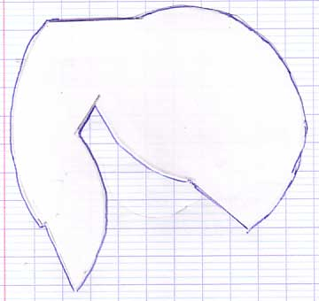 | Amélie : on voit deux arcs de cercle, quatre segments de droite.  On découvre que c'est une figure fermée,au contraire d'une figure ouverte.  Réinvestissement, nouvelles notions (figures ouvertes/ fermées).
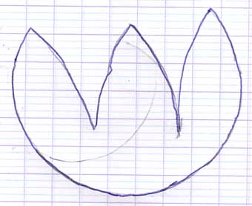 | Julie : On début, tous les enfants pensent qu'il y a trois triangles. Non! Claude informe que les triangles sont des figures fermées qui sont composées de trois segments de droite (et de trois angles).  On voit trois arcs de cercle.  C'est une figure fermée.  Réinvestissements. J’ai été surpris lors de l’étude de cette figure car tous les enfants sans exception avaient décidé que les trois pointes étaient des triangles ! Et cette représentation mentale a été assez longue à évacuer pour certains.  Lorsqu’on travaille avec les créations maths, on travaille avec le niveau réel des enfants, non le niveau supposé. Combien de fois me suis-je trompé, particulièrement en début de carrière, sur les connaissances supposées acquises des enfants (mais c’est pourtant simple !!!)
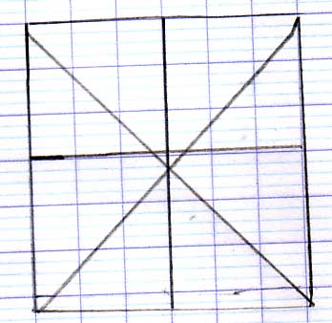 | Kelly : Au début, on croit qu'il y a un grand carré, mais non, car les côtés ne sont pas égaux.  On compte huit segments de droite.  On voit deux petits carrés (en haut)  On compte huit triangles. Certaines figures y ressemblent, mais quand on regarde de près,on s'aperçoit que ce sont en fait des figures à quatre ou cinq côtés.  Une figure à quatre côtés s'appelle un quadrilatère.  Ici apparaît une nouvelle exigence, celle de la précision. Pour qu’il y ait un carré, il faut répondre à certains critères (que nous verrons plus tard, d’ailleurs. Le terme « carré » est un terme mathématique qui ne désigne pas n’importe quelle figure approximative. Il nous restera à découvrir ses caractéristiques…

Mon bilan pour cette séance (une autre création représentait un début de rosace) :
Notions abordées lors de cette séquence :
- segments de droite
- cercle - arc de cercle - centre du cercle - rayon
- triangle - rectification d'une représentation mentale erronée.
- quadrilatère
- figure fermée/figure ouverte
- chiffres
- les signes inférieur et supérieur à ...
Notions qui auraient pu être abordées
- triangle rectangle
- polygones
Groupe B
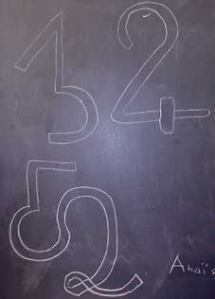 | Anaïs : On regarde, on voit plusieurs chiffres dans chaque dessin : un 1 et un 5, un 2 et un 4, un 5 à l’envers,un O et un 2.  Anaïs nous dit qu’elle a inventé les nouveaux chiffres : 15, 24 et 502.  Réinvestissement chiffres/nombres- réflexion sur la façon d’écrire les nombres – petit historique du maître sur les différentes façons d’écrire les mêmes nombres avec des chiffres différents (numération arabe – romaine…)
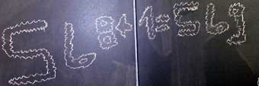 | Cindy :on voit une addition, une égalité.  On s'amuse à rajouter + 1 à certains nombres.  999 + 1 = 1 000 (l'espace se lit « mille »  9 999 + 1 = 10 000  99 999 +1 = 100 000  999 999 + 1 =1 000 000 (le premier espace à droite représente les mille, le deuxième les millions)  Des exercices de calcul mental en perspective…
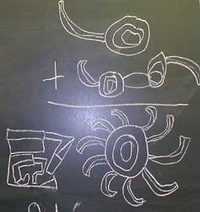 | Stivell : On voit des chiffres, une addition, une égalité.  On découvre l'opération suivante:  6  + (9 + 9)  = 24  Il faut additionner les deux 9 car ils sont attachés.  Encore de nouveaux chiffres. On commence à inventer de nouvelles règles (additionner les chiffres qui se touchent)…

Les autres créations comprenaient également des opérations avec de nouveaux chiffres. Mon bilan :
Notions abordées lors de cette séquence :
- chiffres (très axée sur les chiffres, cette séquence!) / nombres
- les grands nombres. Nombre qui suit. Rôle de l'espace pour lire les grands nombres.
Notions qui auraient pu être abordées
???
On peut voir que cette séance était moins riche que celle des autres groupes : au cours de l’année, j’ai pu noter une grande diversité d’une séance à l’autre. Un jour, il me semblait qu’on n’avançait plus, qu’on faisait du sur place, et le lendemain, nous réalisions beaucoup de trouvailles.

Les quatre séances sont maintenant terminées. Je m’efforce de faire un bilan de tout ce qu’on a pu trouver de nouveau. Pour ne pas faire de redites, je copie ci-après les bilans de la deuxième et de la troisième série:
Qu’avons-nous appris ?– semaine 2

Opérations
La division : nous avons appris que  - On utilise le signe « : » pour dire diviser.  - « divisé par deux » veut dire « partager en deux parties égales »  - 16 : 2 = 8 | 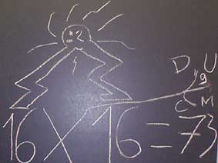
Géométrie
- Un point est le croisement de deux lignes  - Les segments de droite qui partent du bord du cercle, passent par le centre et arrivent sur le bord opposé du cercle s’appellent des diamètres.  - Un segment de droite qui part du bord du cercle et rejoint un autre bord du cercle s’appelle une corde.  - Le rayon du cercle est un segment de droite qui part du centre du cercle et arrive sur son bord.  - Un polygone est une figure fermée composée de segments de droite  - Un angle plus petit qu’un angle droit s’appelle un angle aigu.  - Un angle plus grand qu’un angle droit s’appelle un angle obtu  - Une droite est un ensemble infini de points (ça ne commence jamais et ça ne se finit jamais). C’est le plus court chemin pour aller d’un point à un autre.  - Un losange est un quadrilatère qui a ses quatre côtés égaux. | 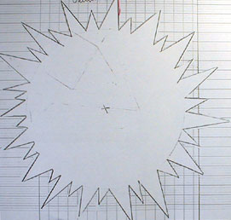  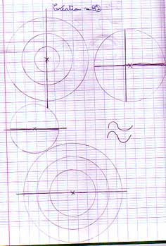  Un polygone

Numération
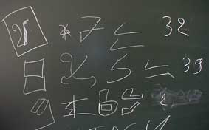 | Pour comparer les nombres, on dispose de quatre signes  = Egal  ≠ N’est pas égal  < Est plus petit  > Est plus grand
Mesures
Pas de mesures cette semaine

On peut voir que j’illustre les découvertes avec les créations des enfants, sans en rappeler forcément la signification et sans les détailler, car ce travail a déjà été fait dans les comptes-rendus de séances. Je classe les découvertes en quatre parties : opérations – géométrie – numération – mesure. On peut constater que la géométrie se taille ici la part du lion (ce sera une constante dans l’année).

Qu’avons-nous appris ?– semaine 3

Opérations
- L’utilisation des parenthèses :  Suivant l’utilisation des parenthèses, le résultat ne sera pas le même :  29 + (2 x 4) = 37  (29 + 2) x 4 = 124  (d’après l’invention de Laurine)  - quelques divisions par deux :  3 : 2 = 1,5  6 : 2 = 6  9 : 2 = 4,5  12 : 2 = 6  (invention d’Adrien)  - l’addition de nombres à virgule  Il suffit de mettre la virgule sous la virgule.  (invention d’Amélie)  - La multiplication par un multiple de 10  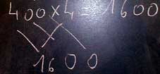  (invention de Kelly) | 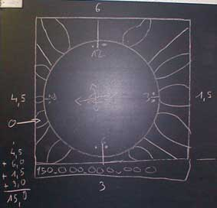
Géométrie
- Un rectangle est un quadrilatère qui a quatre angles droits.  - Les polygones ont des sommets que l’on nomme A, B, C, etc  - Les diagonales sont des segments de droite qui rejoignent les sommets opposés du rectangle.  - Un disque, c’est l’intérieur du cercle, ce qui peut être découpé.  - Un pentagone est un polygone à cinq côtés.  - Un octogone est un polygone à huit côtés.  - Deux droites ou segments de droite qui se croisent en formant 4 angles droits sont perpendiculaires.  - Un triangle qui n’a rien de particulier s’appelle un triangle quelconque. | 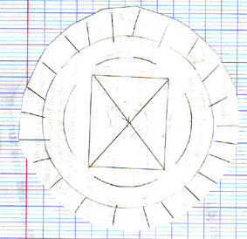

Numération
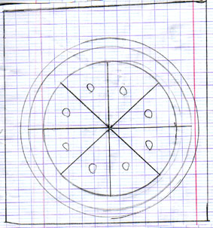  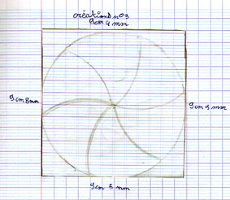 | - Les fractions :  Valentin a partagé un disque en huit parties égales. Ca s’appelle des huitièmes et ça s’écrit 1/8, 2/8, 3/8, etc…  Yohann a partagé un disque en 4 parties égales. Ca s’appelle des quarts et ça s’écrit ¼, 2/4, ¾…  Nicolas a partagé un disque en deux parties égales. Ca s’appelle des demis et ça s’écrit 0/2, ½, 2/2…  - Les grands nombres  Pour écrire un grand nombre, il faut commencer par la fin et laisser un espace tous les trois chiffres.  1 000 000 000  (invention d’Axel)  - les nombres à virgule  Pour mesurer son polygone, Amélie a utilisé le double décimètre et a noté les mesures suivantes :  9 cm 4 mm ; 9 cm 9 mm ; 9 cm 5 mm etc  nous avons noté les égalités  9cm 4mm = 9,4 cm = 94 mm  9cm 9mm = 9,9 cm = 99 mm  9cm 5mm = 9,5 cm = 95 mm  9cm 8mm = 9,8 cm = 98 mm
Mesures
Mesures de longueur :
Nous avons vu dans la création d’Amélie l’égalité suivante :
1 cm = 10 mm

Comme on peut le constater dans ce troisième bilan, beaucoup de découvertes ont été faites : les enfants sont curieux, veulent faire des créations aux limites de ce qu’ils savent faire, introduire des éléments qu’ils ne maîtrisent pas. Par contre, il ne faut pas se faire d’illusion, ce n’est pas parce qu’on parle par exemple de droites perpendiculaires que la notion va être acquise. Simplement, dans la prochaine séance, un enfant reconnaîtra la situation, sans forcément savoir quel terme exact employer, et il y aura réinvestissement.

Ce bilan est distribué à chaque enfant, relu collectivement, placé dans le classeur dans la partie maths. Il devra être relu le soir (mais non appris par cœur !!!).

Bien sûr, après ce moment d’observation, il faut un réinvestissement également dans des exercices. J’en propose donc dans le plan de travail qui suit. Tous les jours, les enfants ont entre une heure et une heure et demi de travail personnel. Au bout d’un certain temps, ils établissent un plan de travail sur quinze jours. Dans celui-ci, ils ont le choix entre un certain nombre d’activités, et d’autres exercices sont imposés par le maître.

Voici le travail demandé suite à la première séance (dans ce premier plan de travail, tout est imposé – le travail sur l’autonomie des enfants durera au moins quatre mois):
Travail de la semaine du 16 au 21 septembre
Maths
1. opérations :
ordinateur : soustraction possible ou non 1 pourcentage de réussite : %
2. géométrie :
trace un angle quelconque | Trace un angle droit
Trace une figure fermée composée de segments de droite | Trace une figure ouverte composée de segments de droite
Trace un triangle | Trace un quadrilatère
Trace un arc de cercle | Trace un cercle de rayon 3 cm
Numération
Décomposition de nombre : (7.3.2)
Ordinateur : Numération-opération 1 pourcentage de réussite : %
Ordinateur : Décomposer un nombre entier < 1000 pourcentage de réussite : %
Comparer des nombres
Ordinateur : Juste avant- juste après 1 pourcentage de réussite : %
Quand j’ai fini ces exercices, je m’entraîne aux tables de multiplication sur l’ordinateur.
Sur les ordinateurs, tu fais d’abord l’exercice en entier avant de cliquer sur « correction ». L’ordinateur efface les réponses fausses. Tu continues jusqu’à ce que tu aies tout bon. Tu peux demander de l’aide aux voisins (en chuchotant)
Souvent, dans la mesure du possible, je crée les exercices (sur ordinateur) d’après les trouvailles des enfants, et en me référant à celles-ci. En voici quelques exemples (ces exercices sont disponibles à l’adresse suivante):
http://plano.free.fr/exercices/math/index.htm
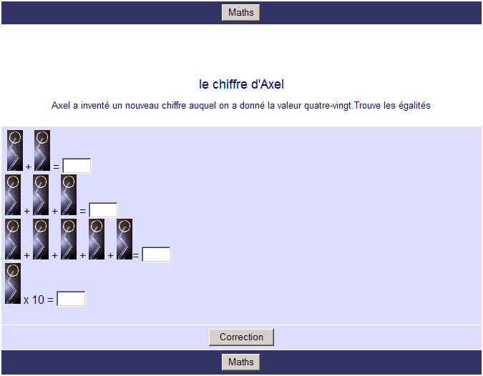 | 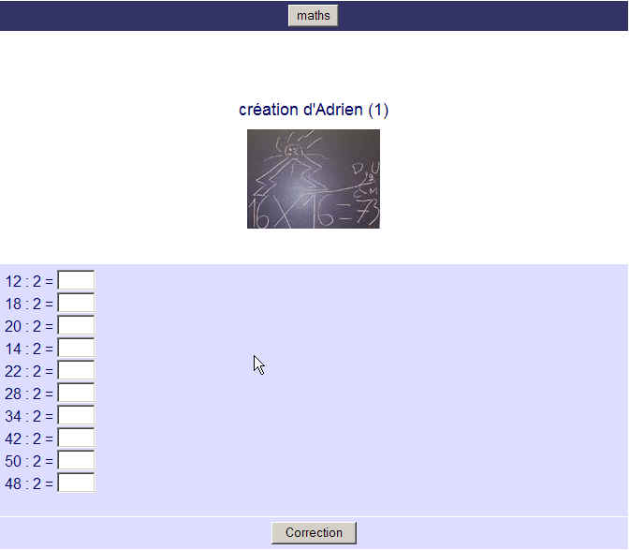
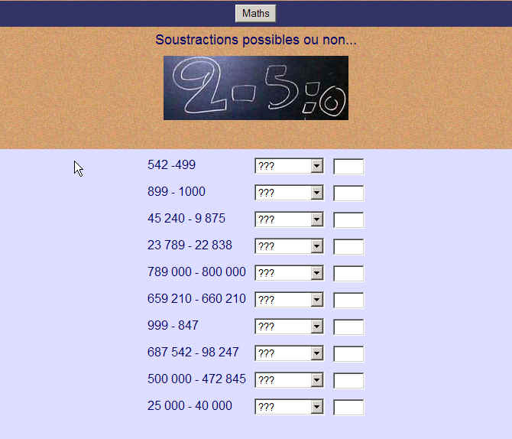 | 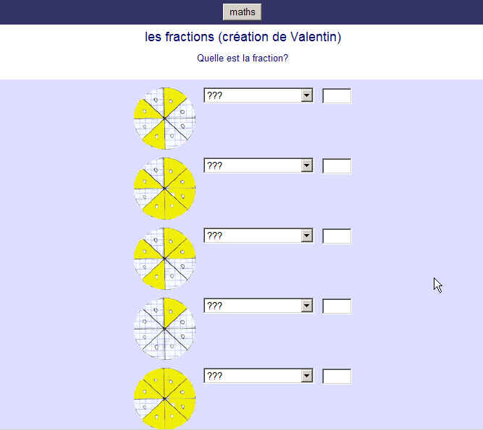
Les recherches mathématiques
De temps en temps, j’ai proposé aux enfants de faire des recherches individuelles à partir de créations qui me semblaient intéressantes : la moitié de la classe travaillait sur ces recherches, en deux séances d’une heure, pendant que l’autre fonctionnait en travail individuel. Chaque enfant choisissait la ou les création(s) qui lui convenait et essayait d’aller plus loin. Les trouvailles étaient présentées à tout le monde à la fin.
Voici une de ces recherches :
Recherche mathématique
Semaine du 14 au 19 octobre

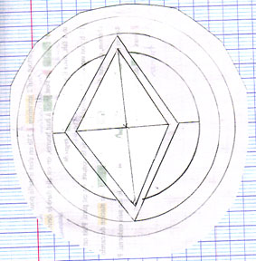  création d’Anouk n° 4  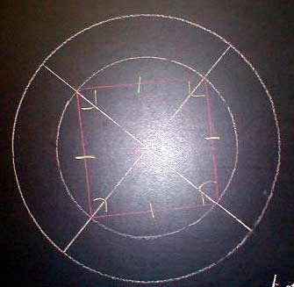  création d’Amélie n° 4 | Recherche et invente des nouvelles situations mathématiques à partir de créations utilisant des diagonales.

Recherche et invente des nouvelles situations mathématiques à partir de créations utilisant de grandes opérations… | 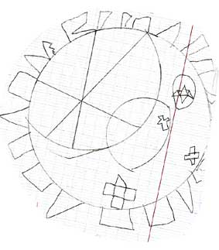  création de Stivell n° 4  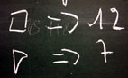  (les espèces de carrés valent douze et les espèces de triangles 7)  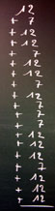

Autres précisions sur les créations mathématiques
fréquence des séances : au début de l’année, nous avons fait quatre séances de créations maths par semaine, puis nous avons espacé les séances, en n’en faisant plus que deux en moyenne par semaine. Comme toutes les activités d’expression, il faut « lancer la machine », et ensuite ça roule…
Créations à thème : au fur et à mesure que l’année passait, j’ai eu besoin que les enfants abordent des notions qui ne l’avaient pas été jusque là. J’ai eu recours quelquefois à des créations à thème : « pour la prochaine séance, vous inventez une création qui devra comporter des mesures »… J’ai aussi proposé des séances sur papiers spéciaux (papier millimétré…). Les enfants pouvaient choisir également un support de papier précis pour travailler (grâce au logiciel Gpaper qui permet d’imprimer de telles feuilles). Tout comme pour l’écriture, une contrainte peut permettre de débloquer l’imagination.
Dernières créations : à la fin de l’année, chacun a dû créer quelque chose de plus élaboré, avec plusieurs essais préalables éventuellement. Chaque enfant a dû ensuite présenter sa création à la classe entière, mener la discussion, et ensuite en faire un compte-rendu écrit.
Créations mathématiques du maître : il m’est arrivé dans l’année de présenter mes propres créations ou des fiches extraites de l’incitation à la recherche mathématique, des éditions Odilon. C’est une façon pour suggérer de nouvelles voies d’exploration ou pour aborder certains points du « programme »…
Autres outils mathématiques utilisés :
- Exercices en ligne personnels : http://plano.free.fr/exercices/math/index.htm
- Fichiers de l’école ouverte Ange Guépin complétés et modifiés par mes soins : http://plano.free.fr/pdagogie.htm
- Fichier PEMF série C
- Fichier de géométrie JOCATOP
- Jeux en Flash de l’école d’Etrun
- Exercices KitEcole fournis par Pragmatice.net
- Atelier de mesures (divers outils de mesures)
- Cahiers techniques opératoires PEMF
- Fichier d’opérations (créé par mes soins)
Quel bilan tirer de cette première année de créations mathématiques ?
- Tout d’abord, je crois que j’ai gagné mon pari : axer le travail mathématique sur des créations est possible. J’ai abordé par ce biais la plus grande partie du « programme ». Ce qui n’a pas été vu a été abordé d’une autre manière : leçons (techniques opératoires en particulier), travail personnel sur fiche, exercices, atelier de mesures.
- Les enfants n’ont pas eu de difficulté à rentrer dans ce type de travail : même les élèves les plus en difficulté ont participé sans rechigner. Dans ce type de création, sans jugement de valeur, chacun peut apporter sa pierre.
- Durant l’examen des créations, cependant, tous n’ont pas participé de la même façon. Je prenais avec moi un groupe réduit à la moitié de la classe, mais même dans ces conditions, des enfants étaient en retrait, ne participaient la plupart du temps que s’ils étaient sollicités.
- J’ai pu voir que des représentations mentales erronées mettaient longtemps à s’évacuer. Il fallait que la même situation se présente plusieurs fois pour que cette représentation change.
- J’ai eu quelquefois l’impression de faire du sur-place lors de certaines séances : peu d’évolution, même type de création. Je crois que c’est nécessaire : les enfants ont besoin de s’approprier les notions, de les refaire pour mieux les intégrer. La progression n’est pas linéaire, elle se fait par paliers. Nous sommes dans le tâtonnement expérimental.
- Des enfants ont acquis une réelle expertise dans certains domaines, en particulier en géométrie (beaucoup de créations autour de la géométrie cette année). Je n’avais jamais rencontré un tel niveau d’acquisition (et surtout pas quand je travaillais de façon traditionnelle).
- Lors de l’examen de créations mathématiques, nous sommes face à la complexité, et non pas aux savoirs découpés en tranches d’un manuel scolaire. Le travail est donc beaucoup plus riche, plus intéressant, il prend du sens.
- Il faut savoir équilibrer et donner des pistes en imposant quelquefois certaines contraintes (créations à thème, type de papier particulier…).
- Je crois que le partage travail collectif/travail individuel était harmonieux. Nous réfléchissions par demi-classe sur des situations, et nous organisions nos découvertes mathématiques : c’était un temps de découverte, d’abstraction, de construction de lois, de constitution de notre culture de classe. Puis, dans le travail individuel, nous avions des exercices de réinvestissement et de consolidation, qui permettaient aux prochaines créations d’être plus riches. Nous avions également le temps de travailler sur des notions en cours d’acquisition, ou reprendre des notions mal acquises. Les acquisitions individuelles étaient toujours sanctionnées par des brevets (voir plus haut). Nous avons donc réussi à relier culture de classe et rythme de travail individualisé, même si des progrès sont encore à faire.
- Pour le maître, le type d’activité est très accessible, une fois dépassée l’éventuelle déstabilisation du début. Nul besoin d’avoir un bagage mathématique particulier (j’ai un bac littéraire et ne me suis jamais intéressé particulièrement aux maths). Il faut s’entraîner cependant à voir les situations mathématiques dans les créations des enfants. Au début de l’année, avant les séances, moi et ma collègue de cm2, qui fonctionne de la même façon, examinions les inventions pour en voir les aspects mathématiques. Rapidement, notre vision s’est faite plus précise.
- Il faut (comme pour toute la pédagogie Freinet !!!) beaucoup de rigueur : noter systématiquement le contenu des séances, s’astreindre à en faire le bilan, situer les directions à prendre, inventer des exercices…
- Ce système peut rejaillir sur d’autres activités que les maths : je pense travailler en français en employant la même méthode, en ce qui concerne la grammaire en particulier (examen de textes au tableau : que peut-on en dire au niveau de la grammaire, de la conjugaison, de l’orthographe...)
- Enfin, je crois qu’il faut encore développer les créations : il en faut plus ! Plus les enfants créeront, plus ils s’impliqueront et plus les échanges seront riches. Il faut également développer d’autres approches : être attentif aux situations mathématiques dans la classe.

Pour aller plus loin :
Lire tout d’abord le livre de Paul Le Bohec « le texte libre mathématique », aux éditions Odilon. Paul est « l’inventeur » des créations mathématiques, dans les années 1960. http://www.odilon.fr.st/
Aux éditions ICEM, deux livrets à consulter : www.icem-freinet.org
« Pour une méthode naturelle de mathématiques » : apprentissage naturel chez les petits – comment organiser une méthode naturelle de mathématiques au cycle 2. – premières séances en méthode naturelle de mathématiques au CP. – Et la part du maître ? – la méthode naturelle de maths, qu’est-ce que c’est ? – calcul vivant / français vivant – concret / abstrait quantitatif/ mathématiques ? – mathématiques et affectivité – 5 euros
« Entrées en maths : faire évoluer sa pratique » : comment aborder les mathématiques en pédagogie Freinet – les outils d’individualisation – le calcul vivant – les recherches – les créations – les débats – 7,5 euros.
A consulter également :
L’intégralité du travail réalisé en créations mathématiques lors de l’année 2002-2003 : http://membres.lycos.fr/anatole44/2000/maths/math.htm
Les essais de créations mathématiques 2000-2001 et 2001-2002 : http://membres.lycos.fr/anatole44/2000/maths/math2000.htm
Les défis mathématiques 2000 : http://membres.lycos.fr/anatole44/2000/maths/situationsmath.htm
Les exercices de maths en ligne : http://plano.free.fr/exercices/math/index.htm
Ma page « Pédagogie Freinet, où j’en suis ? » http://plano.free.fr/pdagogie.htm
Le site Internet de la classe : http://membres.lycos.fr/anatole44

